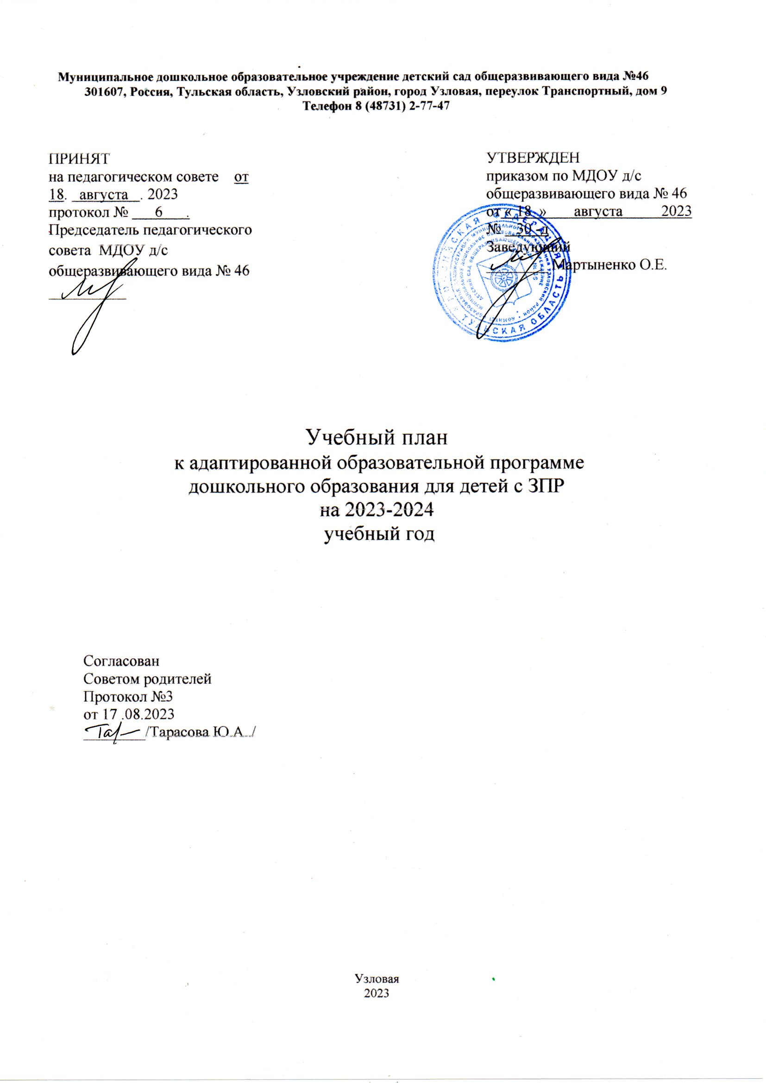
Муниципальное дошкольное образовательное учреждение детский сад общеразвивающего вида №46
301607, Россия, Тульская область, Узловский район, город Узловая, переулок Транспортный, дом 9
Телефон 8 (48731) 2-77-47

ПРИНЯТ  на педагогическом совете от 18. августа . 2023  протокол № 6 .  Председатель педагогического совета МДОУ д/с общеразвивающего вида № 46 __________ |  | УТВЕРЖДЕН  приказом по МДОУ д/с общеразвивающего вида № 46  от« 18 » августа 2023  № 30 -д  Заведующий  ________ Мартыненко О.Е.

Учебный план
к адаптированной образовательной программе
дошкольного образования для детей с ЗПР
на 2023-2024
учебный год

Согласован
Советом родителей
Протокол №3
от 17 .08.2023
________/Тарасова Ю.А../

Узловая
2023

Нормативно-правовая база
Федеральный Закон от 29 декабря 2012 года № 273-ФЗ «Об образовании в Российской Федерации».
Федеральный закон от 31 июля 2020 г. N 304-ФЗ "О внесении изменений в Федеральный закон "Об образовании в Российской Федерации" по вопросам воспитания обучающихся".
Федеральный государственный образовательный стандарт дошкольного образования, утвержденный приказом Министерства образования и науки Российской Федерации от 17.10.2013 № 1155.
Федеральная адаптированная образовательная программа дошкольного образования для обучающихся с ограниченными возможностями здоровья" (Приказ Минпросвещения России от 24 ноября 2022 г. № 1022)
Приказ Минпросвещения России от 31.07.2020 N 373 "Об утверждении Порядка организации и осуществления образовательной деятельности по основным общеобразовательным программам – образовательным программам дошкольного образования" (Зарегистрировано в Минюсте России 31.08.2020 N 59599). Постановление Главного государственного санитарного врача Российской Федерации от 28.09.2020 № 28 «Об утверждении санитарных правил СП 2.4. 3648-20 «Санитарноэпидемиологические требования к организациям воспитания и обучения, отдыха и оздоровления детей и молодежи».
Постановлением Главного государственного санитарного врача Российской Федерации от 28.01.2021 № 2 «Об утверждении санитарных правил и норм СанПиН 1.2.3685-21 "Гигиенические нормативы и требования к обеспечению безопасности и (или) безвредности для человека факторов среды обитания".
Адаптированная образовательная программа дошкольного образования для детей с ЗПР
Устав ДОУ.
Лицензия на правоведения образовательной деятельности.

Пояснительная записка
к учебному плану
(для детей 4-5 лет)
Обязательная часть учебного плана составлена на основе АОП ДО для детей с ЗПР МДОУ д/с общеразвивающего вида № 46 .
Учебный план к Адаптированной образовательной программе для детей с задержкой психического развития (ЗПР) реализуется в средней группе комбинированной направленности и обеспечивает условия развития детей в соответствии с их возрастными особенностями, формирования общей культуры личности детей, в том числе ценностей здорового образа жизни, развития их социальных, нравственных, эстетических, интеллектуальных, физических качеств, формирования предпосылок учебной деятельности. Продолжительность занятия для детей 5-го года жизни - не более 20 минут. Продолжительность дневной суммарной образовательной нагрузки не более 40 минут. Перерывы между занятиями - не менее 10 минут
В реализации учебного плана используются следующие методические пособия:
Познавательное развитие дошкольников с ЗПР и ОНР, Е.В. Рындина
Развитие математических представлений, коррекционно-развивающее обучение, И.А. Морозова, М.А. Пушкарева
Развитие речевого восприятия, коррекционно-развивающее обучение, И.А. Морозова, М.А. Пушкарева
Ознакомление с окружающим миром, коррекционно-развивающее обучение, И.А. Морозова, М.А. Пушкарева
Основная часть включает работу по следующим образовательным областям: «Социально-коммуникативное развитие», «Речевое развитие», «Познавательное развитие», «Художественно-эстетическое развитие», «Физическое развитие».
Занятия по ознакомлению с окружающим и ФЭМП проводится учителем-дефектологом. Занятия по развитию речи – учителем-логопедом. Занятия по конструированию, аппликации, лепке, рисованию, ручному труду, чтение художественной литературы проводятся воспитателем. Занятия по обучению детей рисованию и аппликации проводятся в чередовании. Чтение художественной литературы и лепка в целях недопущения превышения недельного объема образовательной нагрузки, вынесено в блок совместной деятельности воспитателя с детьми и планируются 1 раз в неделю по 20 минут.
Диагностическое обследование детей учителем-дефектологом проводится первые две недели сентября и последние две недели мая. Обследование детей педагогом-психологом проводится в сентябре и последние две недели мая. По итогам обследования проводится индивидуальная, индивидуально-подгрупповая коррекционная работа с детьми.
Учитель-дефектолог организует коррекционную работу во время занятий, а также индивидуально занимается с воспитанником в часы, отведённые на совместную деятельность с детьми во время режимных моментов;
Педагог-психолог: осуществляет коррекцию психических процессов, во время, отведенное для совместной деятельности в ходе режимных моментов;
Учитель-логопед проводит занятия по развитию речи и осуществляет индивидуальную коррекцию речевых нарушений во время, отведённое на совместную деятельность с воспитанниками в ходе режимных моментов.

Часть, формируемая участниками образовательных отношений
В содержание дошкольного образования введен региональный компонент, который предполагает изучение детьми Тульского края через различные виды занятий и совместной деятельности педагога с детьми.

План занятий
Образовательные области | Занятие | Количество в неделю
Познавательное развитие | Ознакомление с окружающим миром  ФЭМП и развитие мышления | 1(20 мин)  1(20 мин)
Речевое развитие | Развитие речи | 1(20 мин)
Художественно-эстетическое развитие | Рисование  Аппликация  Конструирование  Музыка | 0,5(10 мин)  0,5(10 мин)  1(20 мин)  2(40 мин)
Физическое развитие |  | 3(60 мин)
Итого | 10 (3 часа 20 минут)

Пояснительная записка
к учебному плану
(для детей 5-6 лет)

Обязательная часть учебного плана составлена на основе АОП ДО для детей с ЗПР МДОУ д/с общеразвивающего вида № 46 .
Учебный план к Адаптированной образовательной программе для детей с задержкой психического развития (ЗПР) реализуется в старшей группе комбинированной направленности и обеспечивает условия развития детей в соответствии с их возрастными особенностями, формирования общей культуры личности детей, в том числе ценностей здорового образа жизни, развития их социальных, нравственных, эстетических, интеллектуальных, физических качеств, формирования предпосылок учебной деятельности. Продолжительность занятия для детей 6-го года жизни - не более 25 минут. Максимально допустимый объем дневной суммарной образовательной нагрузки 50 минут или 75 минут при организации одного занятия после дневного сна. В середине времени, отведенного на занятие, проводят физкультминутку. Перерывы между занятиями- не менее 10 минут
В реализации учебного плана используются следующие методические пособия:
Познавательное развитие дошкольников с ЗПР и ОНР, Е.В. Рындина
Развитие математических представлений, коррекционно-развивающее обучение, И.А. Морозова, М.А. Пушкарева
Развитие речевого восприятия, коррекционно-развивающее обучение, И.А. Морозова, М.А. Пушкарева
Ознакомление с окружающим миром, коррекционно-развивающее обучение, И.А. Морозова, М.А. Пушкарева
Основная часть включает работу по следующим образовательным областям: «Социально-коммуникативное развитие», «Речевое развитие», «Познавательное развитие», «Художественно-эстетическое развитие», «Физическое развитие».
Занятия по ознакомлению с окружающим и ФЭМП проводится учителем-дефектологом. Занятия по развитию речи – учителем-логопедом. Занятия по конструированию/ручному труду, аппликации, лепке, рисованию, ознакомление с художественной литературой проводятся воспитателем.
Диагностическое обследование детей учителем-дефектологом проводится первые две недели сентября и последние две недели мая.
Обследование детей педагогом-психологом проводится в сентябре и последние две недели мая. По итогам обследования проводится индивидуальная, индивидуально-подгрупповая коррекционная работа с детьми:
Учитель-дефектолог организует коррекционную работу во время занятий, а также индивидуально занимается с воспитанником в часы, отведённые на совместную деятельность с детьми во время режимных моментов;
Педагог-психолог: осуществляет коррекцию психических процессов, во время, отведенное для совместной деятельности в ходе режимных моментов;
Учитель-логопед проводит занятия по развитию речи и осуществляет индивидуальную коррекцию речевых нарушений во время, отведённое на совместную деятельность с воспитанниками в ходе режимных моментов.
Часть, формируемая участниками образовательных отношений
В содержание дошкольного образования введен региональный компонент, который предполагает изучение детьми Тульского края через различные виды занятий и совместной деятельности педагога с детьми.

План занятий
Образовательные области | Занятие | Количество в неделю
Познавательное развитие | Ознакомление с окружающим миром  ФЭМП и развитие мышления | 1(25 мин)  1(25 мин)
Речевое развитие | Развитие речи  Ознакомление с художественной литературой | 1(25 мин)  1(25 мин)
Художественно-эстетическое развитие | Рисование  Аппликация  Лепка  Конструирование/ручной труд  Музыкальное | 1(25 мин)  1(25 мин)  1(25 мин)  1(25 мин)  2 (50 мин)
Физическое развитие | Физкультурное | 3 (75 мин)
Итого | 13 (5 часов 25 мин)

